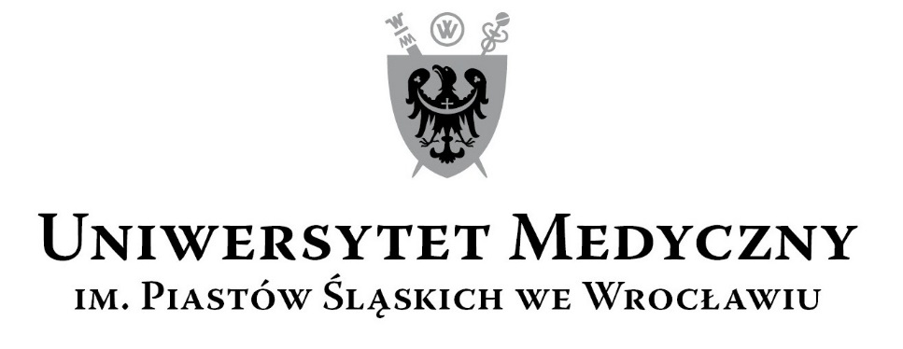
50-367 Wrocław, Wybrzeże L. Pasteura 1
Zespół ds. Zamówień Publicznych UMW
ul. Marcinkowskiego 2-6, 50-368 Wrocław
faks 71 / 784-00-45
e-mail: edyta.szyjkowska@umed.wroc.pl
UMW/AZ/PN-103/18 Wrocław, 01.10.2018 r.

NAZWA POSTĘPOWANIA
Sukcesywna dostawa papieru kserograficznego na potrzeby jednostek organizacyjnych Uniwersytetu Medycznego we Wrocławiu

INFORMACJA Z OTWARCIA OFERT

W dniu 01 października br. w pokoju nr 3A 108.1 (III piętro) mieszczącym się w budynku Uniwerstytetu Medycznego im. Piastów Śląskich we Wrocławiu przy ul. Marcinkowskiego 2-6 otwarto ofertę złożoną na przedmiotowe postępowanie.

Bezpośrednio przed otwarciem oferty Zamawiający podał kwotę, jaką zamierza przeznaczyć na sfinansowanie zamówienia, która wynosi brutto PLN: 159 900,00 zł

Kryteria oceny ofert:

1) Cena brutto przedmiotu zamówienia – 60%

2) Termin realizacji jednorazowej dostawy – 30%

3) Termin wymiany wadliwego przedmiotu zamówienia na wolny od wad – 10%
Ofertę złożył następujący Wykonawca, wymieniony w Tabeli:

L.p. | Wykonawca, adres | Cena brutto przedmiotu zamówienia | Termin realizacji jednorazowej dostawy  (nie dłuższy niż 5 dni roboczych od daty przesłania zamówienia) | Termin wymiany wadliwego przedmiotu zamówienia na wolny od wad  (nie dłuższy niż 5 dni roboczych od daty jej otrzymania)
1. | Partner Papes Sp. z o.o.,  ul. Wagonowa 28a, 53-609 Wrocław | 188 543,42 zł | 2 dni robocze | 1 dzień roboczy

Okres gwarancji i warunki płatności – zgodnie z treścią SIWZ.

Termin realizacji przedmiotu zamówienia: od dnia podpisania umowy do dnia udzielenia zamówienia łącznie na kwotę równą cenie oferty wybranej w postępowaniu, jednak nie dłużej niż przez okres 12 miesięcy od dnia podpisania umowy.
Z upoważnienia Rektora
Kanclerz UMW

mgr Iwona Janus

